20232142K8

(2023·湖北卷)如图所示，楔形玻璃的横截面*POQ*的顶角为30°，*OP*边上的点光源*S*到顶点*O*的距离为*d*，垂直于*OP*边的光线*SN*在*OQ*边的折射角为45°。不考虑多次反射，*OQ*边上有光射出部分的长度为(　　)

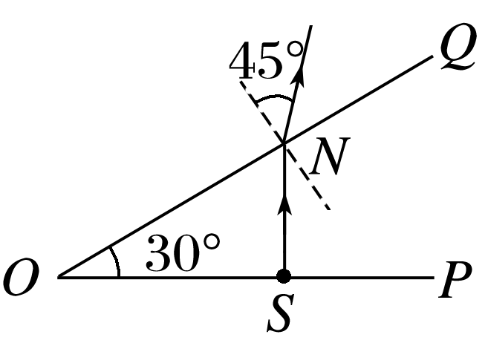

A.*d* B.*d* C．*d* D.*d*